|  |  |  |  |
| --- | --- | --- | --- |
| 成都众乐泰科技有限公司 | 文档编号 | 版本 | 密级 |
|  |  |  |
| 资源类别 |  | 共 页 |

红外和可见光融合

算法设计方案

拟制：_____________ 日期：____________

审核：_____________ 日期：____________

批准：_____________ 日期：____________

成都众乐泰科技有限公司

版权所有。未经授权任何单位或个人，不得以任何形式复制、出版、传播和存储本文件的任何部分。如有侵权行为将被追究相关法律责任。

修订记录

|  |  |  |  |
| --- | --- | --- | --- |
| 日期 | 修订版本 | 描述 | 作者 |
| 2018/5/7 | v.0.1.0 | 初稿 |  |
|  |  |  |  |

目 录

1 概述 4

1.1 参考文献 4

2 算法设计需求 4

2.1 功能需求 4

2.2 性能需求 4

3 功能模块算法方案 4

3.1 方案一 4

3.2 方案二 10

3.3 各方案的优劣分析 10

4 算法模块验证结果 10

5 结论和展望 10

## 1 概述

红外和可见光融合模块的主要功能是，对输入的红外和可见光数据配准对齐，提取红外亮特征并叠加在可见光图像上，得到融合的图像。

关键词：红外；可见光；配准；融合

### 1.1 参考文献

测温算法.

## 2 算法设计需求

### 2.1 功能需求

红外和可见光融合模块，能对输入的红外和可见光数据配准对齐，提取红外亮特征并叠加在可见光图像上，得到融合的图像。

### 2.2 性能需求

红外和可见光融合模块，能实时处理原始视频流。

## 3 功能模块算法方案

### 3.1 方案一

#### 3.1.1 总体流程

#### 3.1.2 图像配准

图像配准目的是实现红外和可见光图像的空间对齐。以红外图像作为基准图像。采用仿射变换校正可能存在的平移、旋转、缩放。变换模型如下：



其中，（*x*i, *y*i）是输入点，（*x*o, *y*o）是变换后的输出点。需要确定*a*11、*a*12、*a*21、*a*22、*t*x和*t*y等六个参数。

假设和分别是原始图像和变换后图像中的对应点集。根据变换误差最小化的最小二乘法，得到如下方程组：





采用高斯消元法解这两个方程得到配准参数。结合双线性插值，得到配准后的可见光图像。

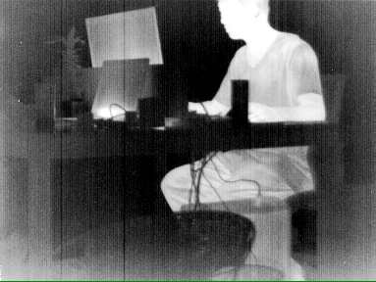

图1 红外图像

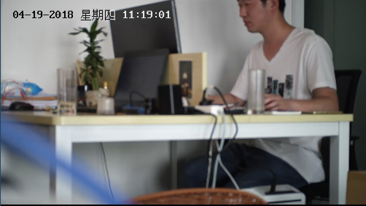

图2 未配准的可见光图像

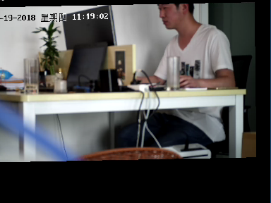

图3 配准的可见光图像

#### 3.1.3 红外背景重构

采用四叉树分解和贝塞尔插值重构红外背景。

1. 四叉树分解

首先将整个图像初始化为四叉树的根节点，计算其极差（最大值和最小值之差），这个极差一般会很大，继而将图像分割成四个等大的子图像，将其作为根节点的四个孩子。然后将四个孩子视为根节点，计算各自子图像的极差，如果极差大于设定的阈值，就继续上述过程。采用递归算法实现上述过程。与此同时，设定最小子图像尺寸阈值，作为终止图像分割的另一个条件。

经过四叉树分解之后，得到物体的粗略的轮廓。

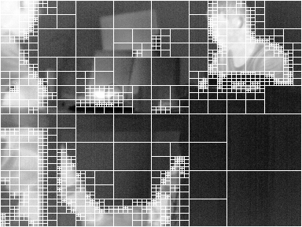

图4 四叉树分解

（2）贝塞尔插值

首先对红外图像作形态学腐蚀操作，平滑暗背景。然后对四叉树分解得到的所有块，进行贝塞尔插值重构块。贝塞尔插值公式如下：



其中的U代表行插值率矩阵，V表示列插值率矩阵，M表示插值系数矩阵，P表示采样点特征值（灰度值）。四叉树分解必然造成重构的图像出现块状效应，所以接着对重构的背景作高斯平滑，降低块状效应的影响。

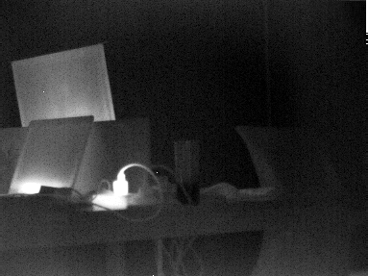

图5 红外原始图像

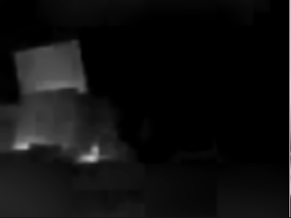

图6 重构的背景图像

#### 3.1.4 红外特征提取

从红外图像中减去重构的背景图像，得到初步的红外亮特征。然而背景重构不可能十全十美，所以初步提取的亮特征中可能混有背景成分，需要从中减去背景成分。将可见光图像和红外图像的差图像作为估计的红外背景，从初始的红外特征中减去估计的背景，得到精炼的红外特征。

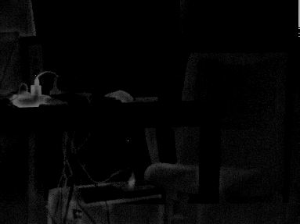

图7 红外亮特征

#### 3.1.5 数据融合

直接将红外特征叠加在配准的可将光图像上，得到融合图像。为防止出现过度曝光的现象，计算红外和可见光图像之间的和图像。对和图像像素按照灰度值作降序排列。截取一定比例的最亮的像素，并计算这部分像素的平均值*avr*。将min(255/*avr*, 1)作为红外亮特征的压制系数。然后将压制后的特征叠加在可见光图像上。

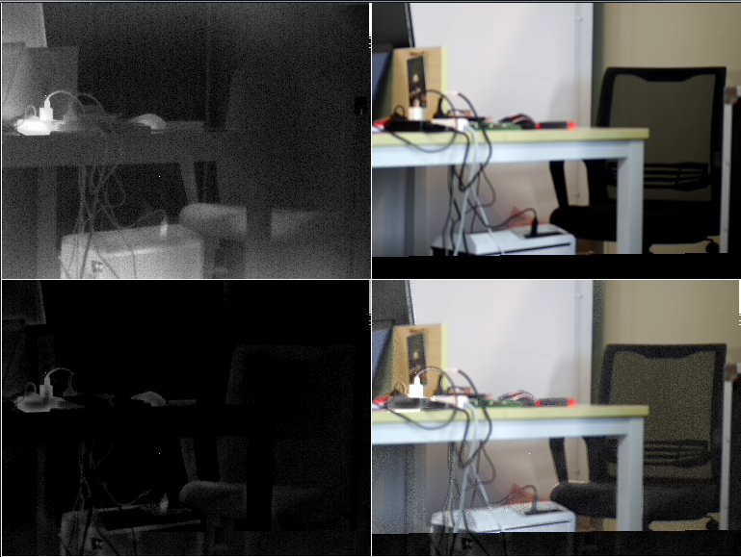

图8 图像融合。左上）红外原始图像；

右上）可见光配准图像；左下）红外特征图像；

右下）融合图像

### 3.2 方案二

暂无。

### 3.3 各方案的优劣分析

## 4 算法模块验证结果

## 5 结论和展望